**Vývoj průmyslových zón v Kraji Vysočina**

*Bc. Marek Kolman*

**1. Úvod**

Hlavním cílem této práce je zaznamenat obecný vývoj průmyslových zón. A to zejména pro vybraný region, kterým je kraj Vysočina. K tomu je potřeba říci nejprve něco o změnách ekonomického vývoje v ČR po roce 1989, kdy došlo k tzv. transformaci. Následně došlo k privatizaci, kdy při změnách struktury vlastnických vztahů hrály v ekonomice České republiky důležitou roli zahraniční investice, které jsou pro transformující se ekonomiku životně důležité. V současné době také patří k nejefektivnějším metodám rozvoje zejména u regionálních ekonomik. Začaly se zavádět průmyslové zóny, které se staly tzv. „porevolučním fenoménem“. V kraji Vysočina vznikla první zóna v Bystřici nad Pernštejnem, která odstartovala „boom“ těchto zón.

**2. Zásadní změny ekonomického vývoje ČR po roce 1989**

Po roce 1989 došlo v České republice v souvislosti s politickými a společenskými událostmi k řadě důležitých změn, které měly vliv také na celkovou organizaci hospodářství, včetně průmyslu. Jedná se o tzv. transformační období. Období devadesátých let bylo specifickým obdobím přechodu od systému centrálně plánované ekonomiky k ekonomice tržní, kdy starý systém centrálního plánování přestal ve velmi krátkém časovém prostoru působit a nový systém se teprve utvářel. Došlo k radikálním systémovým změnám (privatizace, liberalizace cen a vnějších ekonomických vztahů). Začaly se vytvářet institucionální předpoklady pro fungování tržního mechanismu a uskutečnily se velké organizační a strukturální změny. Zatímco některé reformy mohly být uskutečněny v poměrně krátkém čase, jiné se ukázaly podstatně složitějšími a jejich efekt se projevuje až za řadu let. Týká se to především privatizace a s ní spojené restrukturalizace průmyslových podniků a vytváření institucionálního a právního rámce tržní ekonomiky, zajišťující její efektní fungování. Strukturální změny zásadním způsobem ovlivňují růstovou dynamiku národní ekonomiky a její udržitelnosti. V souvislosti s přechodem centrálně plánovaného hospodářství na tržní ekonomický systém byla některá odvětví utlumována, jiná zaznamenala rozvoj. Nejzásadnější změny odvětvové struktury se odehrály v prvních deseti letech transformace, tedy v letech 1989 – 1999 (ŠERÝ, O., 2010). V průběhu transformace se rozpadla řada velkých podniků. Některé se osamostatnily, jiné úplně zanikly. Ekonomika jednotlivých regionů přestala být závislá na několika málo firmách. Naopak začala být preferována diverzifikovaná struktura hospodářství s množstvím malých a středních podniků. Při změnách struktury vlastnických vztahů hrály v ekonomice České republiky důležitou roli zahraniční investice, které jsou pro transformující se ekonomiku životně důležité. Urychlují restrukturalizaci výroby, vytváří nová pracovní místa a zvyšují konkurenceschopnost celého hospodářství. V současné době také patří k nejefektivnějším metodám rozvoje zejména u regionálních ekonomik.

**3. Přímé zahraniční investice, investiční pobídky**

Podle definice, kterou uvádí Česká národní banka v souladu s EUROSTATem a MMF se přímou zahraniční investicí rozumí: *„Přímá zahraniční investice odráží záměr rezidenta jedné ekonomiky (přímý investor) získat trvalou účast v subjektu, který je rezidentem v ekonomice jiné než ekonomika investora (přímá investice). Trvalá účast implikuje existenci dlouhodobého vztahu mezi přímým*

*investorem a přímou investicí a podstatný vliv na řízení podniku. Přímá investice zahrnuje jak*

*původní transakci mezi oběma subjekty, tak všechny následující kapitálové transakce mezi*

*nimi a mezi afilovanými podniky, zapsanými i nezapsanými v obchodním rejstříku.“*

Objem PZI, který směřoval v první polovině devadesátých let do České republiky, byl v porovnání s jinými státy střední a východní Evropy neuspokojivý. Důležitým faktorem ovlivňujícím výši zahraničních investic byla především nejistota zahraničních podnikatelů spojená s vývojem situace po rozpadu Československa, což se projevilo poklesem zájmu o investování u nás v letech 1993 a 1994. Investoři dávali přednost státům, které nabízely různé formy zvýhodnění a daňových prázdnin. Proto byl v dubnu 1998 vládou České republiky zaveden program investičních pobídek. Investiční pobídky byly navrženy tak, aby měly maximální dopad na počáteční etapy projektu, kdy jsou pozitivní přínosy v peněžních tocích nejvíce patrné.

Struktura zahraničních investic doznává od roku 2000 postupně určitých změn. Kromě vstupu a rozšíření již existujících kapacit v rámci privatizace se investoři přeorientovávají také na výstavbu závodů na "zelené louce", čemuž napomáhá zejména podpora rozvoje průmyslových zón ze strany státu. Kromě dosud největších příjemců přímých zahraničních investic (budování obchodních řetězců, privatizace bank a investice do nemovitostí) se více prosazují i technická výrobní odvětví, a to zejména automobilový a elektrotechnický průmysl.

Významnou roli v přílivu zahraničních investic sehrává také CzechInvest - Česká agentura pro zahraniční investice. Je to organizace Ministerstva průmyslu a obchodu ČR pro podporu přílivu přímých zahraničních investic do České republiky. Byla založena v listopadu roku 1992 a její hlavní náplní je poskytovat investorům (zdarma) kvalitní informační a konzultační služby při realizaci zahraničních investic v ČR. V roce 1998 na základě usnesení vlády, která tehdy schválila dotaci ve výši 55,5 mil Kč, začalo prostřednictvím agentury CzechInvest realizovat investiční přípravu prvních průmyslových zón ve městech Karviná a Bystřice nad Pernštejnem – tedy první průmyslovou zónu v kraji Vysočina jako předpoklad tvorby nových pracovních příležitostí v oblastech postižených restrukturalizací průmyslu.

Vývoj PZI v kraji Vysočina mezi léty 1999 až 2010 zobrazuje obrázek 1. Nejvyššího stavu PZI dosáhl kraj Vysočina v roce 2007, kdy se celkové přímé zahraniční investice vyšplhaly až k číslu 63,1 mld. Kč. V roce 2008 celkový stav PZI zaznamenal pokles, je to způsobeno především těmito faktory: snižováním základního kapitálu podniků včetně uzavření několika poboček podniků v zahraničním vlastnictví a výrazným poklesem reinvestovaného zisku, jenž v roce 2008 poklesl oproti předcházejícímu roku o 10 431 313 tis. Kč. Také je nezbytné zdůraznit vliv globální ekonomické krize, která vedla po roce 2007 také ke snížení PZI.

Obr. 1: Vývoj přílivu přímých zahraničních investic v kraji Vysočina v letech 1999-2010

Zdroj: ČNB, Přímé zahraniční investice

**4. Zavádění průmyslových zón**

Jedním z hlavních důvodů zakládání průmyslových parků je aktivní podpora vytváření nových pracovních příležitostí. Průmyslové zóny lze označit za významný porevoluční fenomén (KUNC, J., TONEV, P., ANDRÁŠKO, I. 2008). Vznik průmyslových zón v dnešním pojetí je možné označit jako výsledek snahy nalézt řešení některých závažných problémů ekonomiky ve druhé polovině 90. let. Už v roce 1995 přišla plzeňská radnice s myšlenkou vybudování průmyslové zóny, která by do města přivedla investory. Projekt Borská pole se později ukázal jako jeden z největších úspěchů města, a to bez státních dotací. Systém podpory průmyslových zón byl nejdříve vyzkoušen v roce 1998 na dvou pilotních projektech v Bystřici nad Pernštejnem a Karviné (ŠERÝ, O., 2010). Stát od roku 1998 investoval do vybudování 103 průmyslových zón s celkovou plochou 3 129 hektarů už bezmála 8,9 miliardy korun, přičemž investoři obsadili zhruba 70 procent takto připraveného území. Do průmyslových zón zamířilo 520 investorů, kteří se v nich zavázali investovat 192 miliard korun a vytvořit 119 000 pracovních míst. Vyplývá to ze statistik agentury CzechInvest. Objevila se ovšem problematika podpory průmyslových zón, jelikož zejména místní samospráva dává ve většině případů podnět ke vzniku nových průmyslových zón. Avšak nelze tyto projekty realizovat pouze z vlastních zdrojů. Pokud by celou průmyslovou zónu mělo financovat pouze město ze svého rozpočtu, znamenalo by to pro něj zadlužit se na velmi dlouhou dobu. Z tohoto důvodu byly vytvořeny dotační programy, které zpravidla připravuje a koordinuje agentura CzechInvest. V souvislosti s přidělováním podpor průmyslovým zónám v jednotlivých krajích byl vytvořen Program na podporu rozvoje průmyslových zón 1998-2005, který zahrnuje podpořené průmyslové zóny, jejich rozlohu a dotaci. Po roce 2005 byl zaveden Program na podporu podnikatelských nemovitostí a infrastruktury (PPNI), který navazuje na Program na podporu rozvoje průmyslových zón z let 2001-2005. V rámci PPNI jsou čerpány prostředky Zvláštního účtu Ministerstva financí z výnosů z privatizace na další podporu strategických průmyslových zón.

**5. Přehled průmyslových zón v Kraji Vysočina a realizace nových zón**

Určit přesný počet průmyslových zón v naší republice je velmi složité. Neexistuje totiž žádný limit určující vymezení průmyslové zóny. Na webových stránkách Centra pro regionální rozvoj představuje 161 významných průmyslových zón o celkové rozloze 11 048,5 ha, z nichž bylo jen 27,1 % plochy využíváno. V žádném případě se však nejedná o maximální výčet celkového stavu v České republice.

V kraji Vysočina se nachází několik průmyslových zón, i zde by byl přesný počet relativní a nepřesný. Alespoň se pokusím zmínit většinu z nich. V jihlavském okrese se nacházejí průmyslové zóny – Jihlava-D1 Industrial Park (viz. následující kapitola), Business park Staré Hory. Ve Starých Horách u Jihlavy bývaly stříbrné doly, později tam vyrostla první papírna v Česku. Tu vystřídala textilka a následně zbrojovka. Řešila se otázka, co s areálem dále, jako jedna možnost se nabízela, že zde vznikne rekreační centrum. K dispozici je zde celková plocha 15 000 m2. Nakonec zde vyrostl průmyslový park, který je již z 20% obsazen. Nejvýznamnějšími investory v této lokalitě jsou společnosti SUNOCO, Transa a IEG. Část slouží i jako plánované rekreační centrum, jelikož se zde rozrůstá golfové hřiště. Další průmyslovou zónu nalezneme v Dolní Cerekvi, která má celkovou rozlohu 4 ha, a nyní je obsazena z 30%. Do okresu Jihlava patří i Telčský mikroregion, kde se nachází čtyři průmyslové zóny – Telč - Za Stínadly, Telč - Rovná Pole, Telč- Městská Cihelna, Telč - Hladov. Tyto zóny jsou teprve v přípravě a není jasné, zda budou všechny zrealizovány. Má zde vyrůst vědecké centrum téměř za 200 milionů Kč, kde budou například odborné laboratoře a experimentální bioplynová stanice. Noví investoři, popř. stávající firmy mohou i ve městě Třešť pro rozvoj svých podnikatelských záměrů využít průmyslové zóny o rozloze cca 9,3 ha, a to v areálu bývalé společnosti INTEA, a.s, která byla významným výrobcem nábytku. Vlastníkem průmyslové zóny Třešť je společnost DINOR s.r.o. V Česalíku budou plochy využity pro průmyslovou výrobu a skladování.

Okres Pelhřimov disponuje celkem pěti průmyslovými zónami. Jedná se o zóny Humpolec-Central Trade Park D1 (viz. níže). Obec Jiřice v zájmu dalšího zajištění pracovních míst začala od roku 1994 postupně budovat průmyslovou zónu, kde jsou v současné době tři velké haly, které zaměstnávají až 250 zaměstnanců. Nejvýznamnější podnikatelské subjekty v této zóně jsou Manatech, CEL elektronik, a rychlá poštovní služba PPL. Další zóny nalezneme v okresním městě Pelhřimov, jedná se o zónu Pelhřimov – Lhotka (viz. níže) a Pelhřimov - Ke Skrýšovu. K dispozici je 26,4 ha, ovšem tato zóna je prozatím nevyužívána. Měla by se specializovat na středně těžkou, lehkou průmyslovou výrobu a zpracovatelský průmysl. Mezi další zóny v okrese Pelhřimov spadá Kamenice nad Lipou - Gabrielka. Jedná se o lokalitu na jižním okraji města, v níž se již dvě firmy s průmyslovou výrobou nacházejí. Tradiční firmou je Tylex, zmínku však zasluhuje zvláště druhá firma, která se v posledních dvou letech velice dynamic­ky rozvíjí. Je to Edscha Bohemia s.r.o. Právě její přítomnost vyvolala potřebu doplnit a roz­vinout potenciál tohoto území. Tak vznikla myšlenka na zřízení průmyslové zóny. Město očekává zájem dalších investorů a nabízí další volné plochy. V Pacově se připravuje zóna Madeta I. a II., kde je k dispozici 6 ha.

V okrese Havlíčkův Brod nalezneme také několik zón. Jako ta nejvýznamnější se jeví průmyslová zóna ve Ždírci nad Doubravou, kde se v podstatě nacházejí zóny dvě, a to Ždírec nad Doubravou – sever a Ždírec nad Doubravou – jih. Celková výměra zón je 39,57 ha. Město Ždírec nad Doubravou tento projekt budovalo za pomoci státní dotace. Nyní téměř veškeré pozemky v této zóně již mají majitele. Výhodná poloha města přilákala i zahraniční investory, především dřevařskou firmu Stora Enso a španělskou Lanu. V okresním městě Havlíčkův Brod se nachází zóna Havlíčkův Brod – Baštínov s celkovou rozlohou 10 ha. Další dvě zóny nalezneme v oblasti Golčův Jeníkov. Jedná se o zóny Golčův Jeníkov – Riegrova, Golčův Jeníkov – Ráj a Golčův Jeníkov – Obora. Dále nalezneme zóny v obcích Chotěboř, Krucemburk, Přibyslav a Světlá nad Sázavou.

Okres Žďár nad Sázavou nabízí také několik průmyslových zón. Za zmínku stojí zejména zóna v Bystřici nad Pernštejnem. Průmyslová zóna v Bystřici nad Pernštejnem patří k nejstarším a nejvíce podporovaným zónám v České republice. Další významnou zónou v tomto okrese je Průmyslová zóna Žďár nad Sázavou – Jamská. Výstavbou technické infrastruktury v průmyslové zóně na ulici Jamské, kterou vybudovalo město Žďár nad Sázavou ve dvou etapách, bylo připraveno území o rozloze cca 20 ha. 1. etapu dokončilo město v roce 2003. Náklady 1. etapy činily 53,4 mil. Kč a město na ni získalo prostřednictvím CzechInvestu dotaci ve výši 20 mil. Kč. V roce 2007 pak byla dokončena 2. etapa stavby o nákladech 24,3 mil. Kč a s dotací 10,8 mil. Kč. V současné době jsou v průmyslové zóně tyto nově vybudované firmy, např. PKS MONT a.s., MTeZ, ARROW International ČR a.s. Další zónu najdeme v obci Velké Meziříčí, kde se nachází zóna Velké Meziříčí – Jidášky. Mezi další patří zóny v Novém Městě na Moravě, ve Velké Losenici, a ve Velké Bíteši.

Okres Třebíč nabízí také několik zón. V obci Jaroměřice nad Rokytnou se nachází hned několik lokalit s potenciálem průmyslových zón, ovšem tyto zóny jsou zatím pouze ve fázích realizace. Další zóny nalezneme například v obcích Moravské Budějovice, Hrotovice, Jemnice a samozřejmě i v okresním městě Třebíč, kde se nachází průmyslová zóna Třebíč – Hrotovická.

Budoucí rozvoj průmyslových zón v kraji Vysočina již nebude tak dynamický jako v posledních letech. Významným faktorem bude fakt, že investice typu „greenfield“ se již vyčerpají a vzroste význam rozvoje regenerovaných území typu „brownfield“. Dalším aspektem je např. tvrzení M. Viturky a P. Halamka (2002), že je současný počet průmyslových zón v České republice dostatečný a jako další prioritu navrhují zlepšovat parametry existujících zón (kvality nabídky). V kraji Vysočina existuje mnoho brownfieldů.

# V následující kapitole se zaměříme blíže na vybrané zóny.

**6. Charakteristika vybraných průmyslových zón**

# Pro podrobnější rozbor průmyslových zón jsem vybral tři různé průmyslové zóny z odlišných oblastí. Průmyslová Zóna D1 průmyslový park Jihlava, CTP D1 Humpolec, a zóna v Pelhřimově – lokalita Lhotka

**D1 Průmyslový park Jihlava**

Průmyslový park D1 – Jihlava byl založen statutárním městem Jihlava s cílem podpořit potřebnou modernizaci a rozvoj hospodářské základny města a regionu a jeho prosperitu v kontextu s ekonomickým a společenským rozvojem v České republice. Průmyslový park se nachází v severní části města, v těsné blízkosti dálnice D1. Bezprostředně navazuje na již stávající průmyslovou zástavbu – Moravské kovárny, Swotes, Tesla, Kronospan a další menší firmy. Pro tento účel získalo statutární město Jihlava do svého majetku pozemky, jejichž využití pro daný cíl podléhá standardním postupům rozhodování orgánů statutárního města Jihlavy a následujícím zásadám pro rozvoje průmyslového parku. Město nabízelo celkem 30 ha pozemků v 1. lokalitě. Tyto pozemky se daly využít jako tři 6 – 12 hektarové samostatné části nebo je rozdělit na menší 3 – 5 ha díly. Dalších 20 ha pozemků v 2. lokalitě je v soukromém vlastnictví a do konce r. 2001 byla realizována nová infrastruktura, aby bylo možné pozemky využít pro nové investory. S postupem času se zóna rozrostla až na 98 ha.

V současné době je z celkových 98 ha využíváno necelých 30% plochy. Mezi hlavní investory v tomto průmyslovém parku patří podnikatelské subjekty, jako například KUSAG s.r.o., KRONODOOR CZ s.r.o., Zdeněk Pecha, Tesla Jihlava a.s., AMMERAAL BELTECH s.r.o., JAVAB, KRONOSPAN CR s.r.o., MCB Czech republic s.r.o., Broshius Central Europe s.r.o. V současné době probíhají jednání s dalšími zájemci. Volné pozemky jsou ve vlastnictví města Jihlava. Výhodou této zóny je, že území není ve střetu se sledovanými limity a ochrannými pásmy.

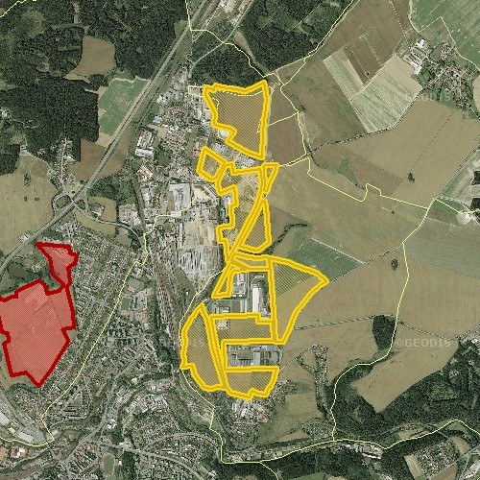

Obr. 2: Průmyslový park D1 – Jihlava

Zdroj: Risy.cz

**CTP D1 Humpolec**

CTPark D1 Humpolec je umístěn na relativně rovinatém terénu v jižní části města Humpolec. Průmyslová zóna se nachází v k. ú. Humpolec, okres Pelhřimov. Zóna je situovaná u dálnice D1 a komunikace Okružní (I/34). Ze severní části je ohraničena zástavbou, z jihu a západu komunikacemi - dálnice D1 a silnice I. třídy, která je napojena na dálnici pomocí přístupových ramp. Z východu tuto zónu ohraničuje lesní pokryv. Celková plošná výměra zóny CTP D1 Humpolec je 145 280 m², z toho zastavěná plocha zabírá cca třetinu této plochy (56 022 m²). V současné době je ze zastavěné plochy dostupné 18 190 m². Tato zóna je ve vlastnictví soukromého developera CTP Invest. Zájemci o tyto volné plochy nemusí splňovat žádné speciální podmínky, pouze musí spadat do kategorie schválené územním plánem, tj. lehká průmyslová výroba, skladové či obchodní prostory. Mezi hlavní investory patří společnost Zexel Valeo, který investoval 53 mil. USD do nového závodu. Valeo Compressor Europe s.r.o. vzniká v letech 2006-2007 odkoupením podílu firmy. V současné době je firma s 1 200 zaměstnanci největším zaměstnavatelem regionu Humpolecka. Mezi další významné investory patří společnosti Lenze s.r.o., IMI International s.r.o. – nyní TA Hydronics, BJS Czech s.r.o., HOZA spol. s r.o., IonBond Czechia, s.r.o*.,* CTP Invest s.r.o.

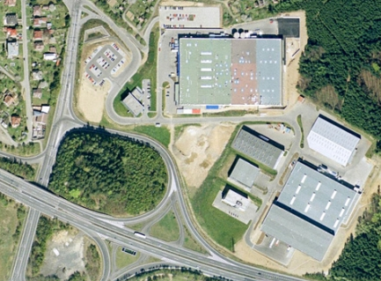

Obr. 3: CTP D1 Humpolec

Zdroj: CTP Invest

**Pelhřimov - Lhotka**

Od konce roku 1994 město Pelhřimov buduje průmyslovou zónu Lhotka. Jedná se o území cca 32 ha ve vlastnictví města. Město průběžně realizuje a chtělo by dále realizovat investice do komplexní přípravy území pro budoucí investory. V současné době jsou prodány pozemky o celkové výměře cca 17 ha. Působí zde 12 firem, které zaměstnávají 400 pracovníků. Některé další objekty jsou ve výstavbě. Do současné doby město investovalo do zóny cca 26 mil. Kč. V roce 1999 získalo město Pelhřimov podporu z programu rozvoje průmyslových zón Ministerstva průmyslu a obchodu. V současné době tato zóna eviduje poptávku po cca 3,5 ha pozemků.

Mezi největší působící firmy patří KANA s.r.o. (kartáčnický průmysl), MOSSER LEGNO s.r.o. (dřevozpracující průmysl), pro TEAM s.r.o. (kartáčnický průmysl), MONTANA s.r.o. (výroba nábytku), RIMOWA CZ s.r.o. (kožedělný průmysl), KSB s.r.o. (strojírenský průmysl). V současné době je projednáván záměr rozšíření celého areálu o cca 15 ha ploch, kde by měla vyrůst jedna z největších hal v ČR. Prostory nejsou určeny pro těžký průmysl.

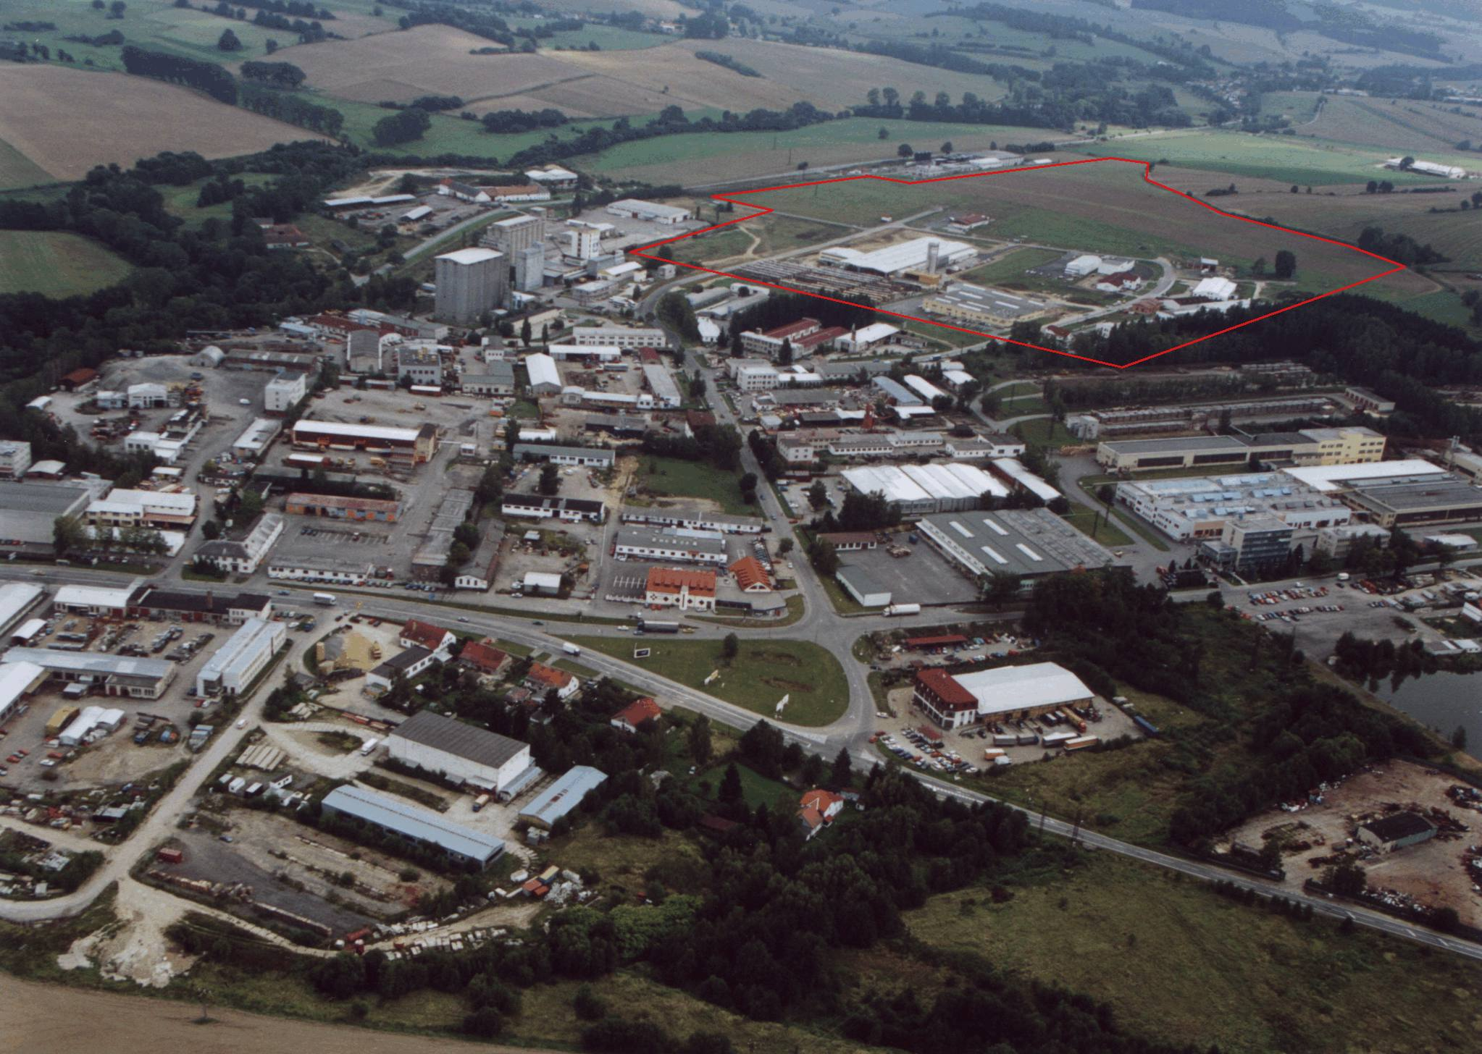

Obr. 4: Průmyslová zóna Lhotka v Pelhřimově

Zdroj: Oficiální stránky kraje Vysočina **<**WWW.KR-VYSOCINA.CZ>

**Závěr**

Přímé zahraniční investice představují kombinaci investic jednak do existujících výrobních struktur, v rámci privatizačního procesu založeného z větší části na výběru zahraničního strategického partnera, a jednak investic na „zelené louce“. Významným bodem pro nové investory jsou připravené průmyslové zóny (parky), jejichž podpora se stala nedílnou součástí komplexního přístupu v podpoře přílivu zahraničních investic a zároveň podpory rozvoje konkurenceschopnosti. Schválené investiční projekty zahraničních firem v minulém desetiletí naznačují, že podíl zahraničních firem na zaměstnanosti značně vzrostl. Pokud se zaměříme na analýzy dopadů průmyslových zón na rozvoj regionů, hlavním pozitivem průmyslových zón je nové vytvoření pracovních míst.

V kraji Vysočina je dostatek průmyslových zón, z nichž poměrně velká část je ještě nepřipravená, nebo již připravená, avšak bez investorů. Aby se situace zlepšila, znamená to zajistit příchod dalších investorů nebo zajistit nové investice stávajících investorů, je nutné je dále motivovat a hlavně je na možnost investování v těchto průmyslových zónách upozornit. Proto je nutná spolupráce s příslušnými agenturami, například CzechInvest a využívání investičních pobídek.

Budoucí rozvoj průmyslových zón v kraji Vysočina již nebude tak dynamický. Významným faktorem bude fakt, že investice typu „greenfield“ se již vyčerpají a vzroste význam rozvoje regenerovaných území typu „brownfield“. Další prioritou u průmyslových zón by měla být kvality nabídky, tedy vlastnící zón by se měli snažit spíše zlepšovat parametry existujících zón.

**Seznam použité literatury**

**Literatura**

KUNC, J. 2005. *Transformace českého průmyslu po roce 1989 – vliv přímých zahraničních investic: regionálně-geografická analýza s důrazem na Jihomoravský kraj a kraj Vysočina.* Brno. Masarykova univerzita. Přírodovědecká fakulta. 2005

KUNC, J. - TONEV, P. - Andráško, I.: *Rozvojové zóny a soukromý developer: vybraný příklad ve střední Evropě (CTP Invest).* Geografia Cassoviensis č.1/2008

SPĚVÁČEK, V. A KOL.: *Transformace české ekonomiky: politické, ekonomické a sociální aspekty.* Linde, Praha, 2002

ŠERÝ, O.: *Český průmysl po roce 1989. Diplomová práce.* MU Brno, 2010

VITURKA, M., TOUŠEK, V., TONEV, P.: *Posouzení stavu, využitelnosti a možného důsledku dalšího rozvoje průmyslových zón kraje Vysočina.* Sborník z mezinárodního kolokvia. MU Brno, 2003

**Prameny**

CNB : *PZI a jejich vliv na tempo dlouhodobého růstu v ČR* [on-line]. [cit. 2012-11-29]. Dostupný na WWW: **<**http://www.cnb.cz/cs/verejnost/pro_media/clanky_rozhovory/media_2004/cl_04_040219

b.html>.

CTP INVEST (2012): *Obecné informace o společnosti CTP Invest*. [on-line]. [cit. 2012-11-25]. Dostupný na WWW: <http://www.ctpinvest.cz/#/home>

CZECHINVEST (2012): *Programy podpory* [online]. [cit. 2012-11-25]. Dostupné na WWW: http://www.czechinvest.org/programy-podpory

HBI (2012): *Online databáze firem* [on-line]. [cit. 2012-11-25]. Dostupný na WWW: <http://www.hbi.cz/myHBI.php?Lang=cs>.

MAPY.cz (2012): *Mapový server* [on-line]. [cit. 2012-11-29]. Dostupný na WWW: <www.mapy.cz>.

RISY (2012): *Regionální informační servis* [on-line]. [cit. 2012-11-29]. Dostupné na: <http://www.risy.cz/cs/vyhledavace/prumyslove-zony>